Артикуляционная гимнастика с биоэнергопластикой

Романова С.А.,
учитель-логопед

Важнейшей проблемой дошкольного детства на современном этапе является увеличение количества детей с речевой патологией. В настоящее время, по данным зарубежных и отечественных исследователей, количество детей с речевыми нарушениями значительно возросло. Мы можем наблюдать детей с нечеткой речью, со смазанным звукопроизношением, стертой дизартрией.
У детей с дизартрией вследствие органического поражения центральной нервной системы нарушаются двигательные механизмы, страдает общая, мелкая и артикуляционная моторика, что усугубляет нарушения речи при данной патологии, имеются грубые нарушения фонетической стороны речи (звукопроизношение и просодическая сторона речи (голос, темп, мелодико-интонационная окраска, дыхание).
Нарушенное звукопроизношение с трудом поддается коррекции, отрицательно влияет на формирование фонематических процессов и лексико-грамматической стороны речи, что затрудняет процесс школьного обучения детей.
Ученые, которые изучают деятельность детского мозга, психику детей, отмечают большое стимулирующее значение функции руки. Сотрудники Института физиологии детей и подростков АПН установили, что уровень развития речи детей находится в прямой зависимости от степени сформированности тонких движений пальцев рук (М. М. Кольцова).
Так, на основе проведенных опытов и обследования большого количества детей была выявлена следующая закономерность: если развитие движений пальцев соответствует возрасту, то и речевое развитие находится в пределах нормы. Если же развитие движений пальцев отстает, то задерживается и речевое развитие, хотя общая моторика при этом может быть нормальной. (Л. В. Фомина) Все авторы отмечают взаимозависимость речевой и моторной деятельности, стимулирующую роль тренировки тонких движений пальцев.
При коррекции произношения звуков логопеды традиционно используют упражнения артикуляционной гимнастики, которая включает задания на тренировку подвижности и переключаемости органов артикуляционного аппарата, отработку определенных положений губ, языка, челюсти, необходимых для правильного произношения звуков.
Значительно расширить спектр решаемых в ходе логопедического занятия коррекционных задач можно за счет сочетания традиционных упражнений артикуляционной гимнастики с движениями кистей рук.
Новым и интересным направлением этой работы является биоэнергопластика.
Биоэнергопластика (соединение движений артикуляционного аппарата с движениями кистей рук, которые имитируют движения языка или челюсти) с включением упражнений на развитие силы голоса и выдоха.
( слайд №1)
Термин “биоэнергопластика” состоит из двух слов: биоэнергия и пластика. По мнению И. В. Курис, биоэнергия – это та энергия, которая находится внутри человека. Пластика – плавные, раскрепощённые движения тела, рук, которые являются основой биоэнергопластики.
Известно, что движения тела, совместные движения руки и артикуляционного аппарата, раскрепощены и свободны, помогают активизировать естественное распределение биоэнергии в организме. Это оказывает чрезвычайно благоприятное воздействие на активизацию интеллектуальной деятельности детей, а так же развивает координацию движений,мелкую моторику и звукопроизношение детей.
Автором биоэнергопластики, является, кандидат педагогических наук, Курис Ирина Викторовна.,(слайд 2,3 и т.д)

Таким образом, применение биоэнергопластики в работе с детьми, имеющими нарушения речи, способствует привлечению интереса детей к выполнению упражнений, что значительно увеличивает эффективность гимнастики, формированию фонетической стороны речи, совершенствованию координации движений, развитию памяти, внимания, мышления. Выполнение элементов гимнастики руками и языком требует от ребёнка максимальной концентрации зрительного и слухового внимания, сформированной пространственной ориентировки, точных движений пальцами и кистями рук совместно с движениями языка, губ, челюсти.
Сильная мотивация, применение метода куклотерапии, стихов, сказок и музыки на занятиях развивают и укрепляют мышцы артикуляционного аппарата, что значительно облегчает постановку и введение звуков в речь.

Литература:

1. Дудьев В.П. Средства развития тонкой моторики рук у детей с нарушениями речи//Дефектология, -1999, -№4

2. Кирьянова Р.А. Комплексная диагностика. С-Пб., 2002

3. Крупенчук О.И. Научите меня говорить правильно! для детей 4-6 лет. С-Пб, 2004

4. Кузнецова Е.В. Тихонова И.А. Развитие и коррекция речи детей 5-6 лет. М., 2004

5. Новиковская О.А. Логоритмика. С-Пб, 2005

6. Новоторцева Н.А. Развитие речи дошкольников. Ярославль, 1999

7. Рычкова Н.А. Логопедическая ритмика. М., 2000

8. Савина Л.П. Пальчиковая гимнастика для развития речи дошкольников. АСТ., 1999

9. Ястребова А.В., Лазаренко О.И. Комплекс занятий по формированию у детей речемыслительной деятельности и культуры устной речи. М.,2000

Предлагаю выполнить упражнения биоэнергопластики.
Упражнение «Часики»
Тик-так, тик-так,
Язычок качался так,
Вправо тик, влево так
Ходят часики вот так!
(сжатая и опущенная вниз ладонь,
которая движется под счет влево – вправо)
Упражнение «Качели»
Сели дети на качели
И взлетели выше ели,
Даже солнышка коснулись,
А потом назад вернулись.
(движения ладони с сомкнутыми пальцами вверх, вниз)
Упражнение «Лягушка»
Подражаем мы лягушкам:
Тянем губы прямо к ушкам.
Вы сейчас тяните губки-
Я увижу ваши зубки.
Мы потянем-перестанем
И нисколько не устанем.
(пальчики расставлены в стороны, как лучики
солнышка. Под счет 1 –пальчики расправляются
и удерживаются одновременно с улыбкой 5 сек.,
на счет 2 –ладонь сворачивается в кулак.)
Упражнение «Слонёнок»
Я водичку набираю
И ребяток поливаю!
Буду подражать слону!
Губы «хоботом» тяну.
А теперь их отпускаю
И на место возвращаю.
(ладонь собрана в щепоть, большой палец
прижат к среднему.)
Упражнение «Блинчики»
Испекли блинов немножко,
Остудили на окошке.
Есть их будем со сметаной,
Пригласим к обеду маму.
(ладони с сомкнутыми пальцами
соединяем дуг с другом)
Упражнение «Чашечка»
Вкусных мы блинов поели,
Выпить чаю захотели.
Язычок мы к носу тянем,
Чашку с чаем представляем.
(пальцы прижаты друг к другу,
имитируя положение «чашечки»)
Упражнение «Лошадка»
Я- весёлая лошадка,
Тёмная, как шоколадка.
Язычком пощёлкай громко,
Стук копыт услышишь звонкий.
(Рука в горизонтальном положении (лежит
на столе). Ладонь с сомкнутыми пальцами
согнута. Под счёт поочерёдно касаются
стола кончики пальцев и запястье.)

Уважаемые коллеги, а сейчас я предлагаю вам самостоятельно придумать и выполнить упражнения биоэнергопластики, используя речевое сопровождение. (Педагоги разделены на 2 группы. У каждого на столах задание.)
Группа 1
Ходит по двору индюк
Среди уток и подруг.
Вдруг увидел он грача,
Рассердился сгоряча.
Группа 2
Кот Тимошка жил на крыше.
Ниже, в доме, жили мыши.
По стене взбирались мыши,
Не боясь кота на крыше.

Далее предлагаю вам объединиться группами и рассказать сказку с использованием биоэнергопластики. Упражнения биоэнергопластики придумайте самостоятельно. На подготовку пять минут.
Сказка «У Солнышка в гостях»
Однажды большая туча занавесила небо. Заскучали Цыплята без солнечного света.
- Куда это Солнышко подевалось? – говорят. – Нужно его поскорее на небо вернуть.
- Разве вы знаете, где оно живёт? – закудахтала Наседка.
- Мы не знаем, а кого встретим, того спросим, - ответили Цыплята.
Собрала их Наседка в дорогу. Положила вкусные зёрнышки.
Отправились Цыплята. Шли-шли и увидели Индюка.
Спрашивают:
- Индюк, ты не знаешь, где Солнышко живёт?
- Знать не знаю, давайте вместе искать.
Идут они мимо леса, видят, Дятел на дереве сидит и дупло долбит.
Спросили они у Дятла про Солнышко, но Дятел тоже не знает, где Солнышко живёт. Пошли все вместе искать.
Мимо скакала Лошадка и тоже отправилась с ними Солнышко искать.
Долго шли они. Увидели Ёжика.
Он сидел под деревом и играл на гармошке.
- Ёжик, Ёжик, ты не знаешь, где Солнышко живёт? – спрашивают Цыплята. – Три дня его не было на небе, уж не заболело оно?
- Как не знать. Знаю, вон там, за большой горой. – ответил Ёж.
Взял Ёж палку, нанизал на иголки грибы и зашагал впереди всех дорогу показывать.
Забрались Цыплята, Индюк, Дятел, Лошадь и Ёж на гору и увидели солнцев дом. А в доме темно, света нет, заспалось, видно Солнышко и просыпаться не хочет.
Тут Цыплята запищали, Индюк заболоболил, Дятел застучал, Лошадь заржала, Ёж зафыркал.
- Кто под моим окошком кричит? – спросило Солнышко. – Кто мне спать не мешает?
- Это мы. Пришли тебя будить. Утро настало.
- Да как мне на небо выглянуть? Три дня меня туча прятала, три дня собой заслоняла. Я теперь и заблестеть не смогу…
Лошадь взяла ведро, стала воду таскать.
Дятел – Солнце водой умывать. Индюк – полотенцем вытирать.
Ёж – давай колючей щетинкой начищать.
А Цыплята – те стали с Солнышка соринки смахивать.
Выглянуло Солнышко на небо, чистое, ясное и золотое. И всюду стало весело, светло и тепло.

Домик открывается На счет «раз» широко открыть рот (как для пропевания звука «а»), подержать рот, открытым в течение 5-10 секунд; на счет «два» медленно закрыть рот. Ручная поза: Четыре сомкнутых пальца ладонью вниз, большой палец прижат к указательному. Когда рот откры-
вается, большой палец опускается вниз, четыре пальца поднимаются вверх.

Толстячок
Рот закрыт. Губы сомкнуты. Надувание обеих щек одновременно.

Худышка
Втягивание щек в ротовую полость (между зубами) при опущенной нижней челюсти и сомкнутых губах.
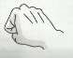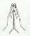Ручная поза: И. п.: Кисти рук ладонями вниз.

На счет «Раз» пальцы обеих рук сжимаются в кулаки.
На счет «два» ладони соединяются на уровне груди, как при хлопке, но без звука, не хлопая.

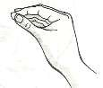
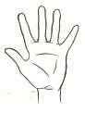
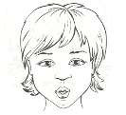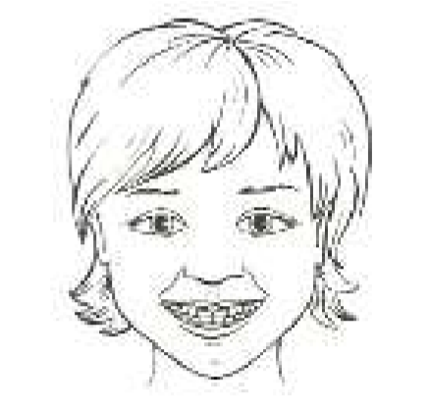Хоботок
Сделай из своих губ хобот – вытяни их вперед и сомкни, проговорив.
Ручная поза: ладонь собрана в щепоть, большой палец прижат к среднему.

Заборчик
Улыбнуться, с напряжением обнажив сомкнутые зубы. Удерживать данное положение на счёт до пяти. Прикус должен быть естественным, нижняя челюсть не должна выдвигаться вперёд.
Ручная поза: И. п.: Кисть ведущей руки ладонью вниз.
Поднять кисть ведущей руки вверх, широко раз-
двинуть пальцы.

Окошко
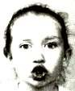
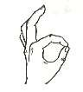
Выполнить упражнение «Хоботок». Затем округлить губы (сделать квадратиком) так, чтобы были видны зубы. Следить, чтобы зубы были сомкнуты. Удержать губы в таком положении на счет до пяти.
Ручная поза: И. п.: Кисть ведущей руки ладонью вниз.
Большой и указательный пальцы соединить в кольцо, остальные пальцы развести в стороны.

Лопаточка
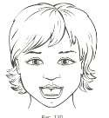
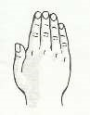
Цель: выработать умение, расслабив мышцы языка, удержать его широким.
Улыбнись. Приоткрой рот. Положи широкий язык на нижнюю губу. Подержи его в таком положении, считая про себя до 5.
Ручная поза: Большой палец прижат к ладони сбо-
ку, сомкнутая, ненапряженная ладонь опущена вниз.

Иголочка
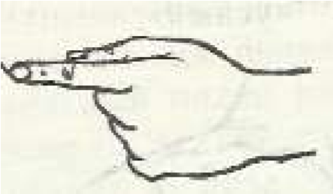
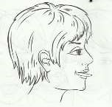
Открой рот, язык высунь как можно дальше, напряги его, сделай узким. Язык не лежит на губе, а выдвигается вперед. Ручная поза: Указательный палец руки вытянут, остальные – сжаты в кулак.

Качели
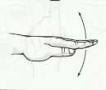
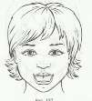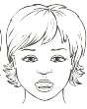Цель: выработать умение менять положение языка с постепенным ускорением темпа.

Открой рот, как при звуке «А», опусти широкий кончик языка за ниж-
ние зубы (с внутренней стороны) и подержи под
счет «раз», подними широкий язык за верхние зубы и подержи под счет «два», повтори еще раз. Следи, чтобы работал только язык, а нижняя челюсть оставалась неподвижной.
Ручная поза: Движение ладони с сомкнутыми пальцами вверх вниз, на счет «Раз» кисть ведущей руки ладонью вниз.
На счет «два» движение ладони с сомкнутыми пальцами вверх.

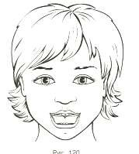
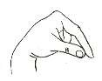
Горка
Цель: выработать умение прижимать боковые края языка к верхним коренным зубам и поднимать переднюю часть спинки языка, упирая при этом кончик в нижние резцы.
Открой широко рот (челюсть опусти ниже).
Широкий язык опусти за нижние зубы, упрись в них языком. Плотно прижми боковые края к верхним коренным зубам.
Ручная поза: Согнутая ладонь опущена. Большой и указательный пальцы соединить, а остальные согнуть.

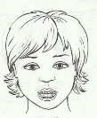
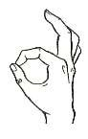
Лошадка
Цель: Укрепляет мышцы языка, отрабатывает подъём языка вверх. Щёлканье должно быть, непохожим на чмоканье.
Улыбнись, приоткрой рот, пощёлкай медленно кончиком языка, следи, чтобы нижняя челюсть и губы не
двигались, а работал только язык.
Ручная поза: Синхронно проводятся щелчки пальцами. Кончик указательного пальца правой руки сильно вдавить в подушечку большого пальца. Остальные пальцы поднять вверх. Указательный палец резким движением вперед делает сильный щелчок в воздух. По аналогии выполнять щелчки средним, безымянным пальцами и мизинцем.

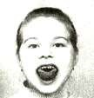
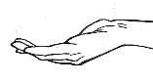
Чашка
Широко открой рот. Язык- лопатку положи на нижнюю губу. Приподними края языка.
Ручная поза:
Пальцы прижаты друг к другу, имитируя по- ложение “чашечки”.

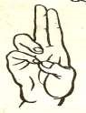
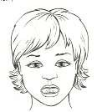
Барабан
Цель: Укрепить мышцы кончика языка, вырабатывать подъем языка вверх и умение делать кончик языка напряженным. Не забывайте: ребенок должен шире открыть рот и удерживать челюсть неподвижной.
Улыбнись, открой рот, постучи кончиком языка за верхними зубами, отчетливо произнося твердый
звук «д», делай удары медленно, следи, чтобы нижняя челюсть не двигалась. Ручная поза: Пальцы в кулачок. Указательный и средний пальцы вверх, они прижаты. Безымянный и мизинец стучит по большому.

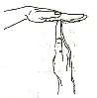
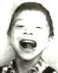
Грибок
Цель: выработать подъем языка вверх, растягивая подъязычную уздечку.
Улыбнись, приоткрой рот, медленно пощелкай языком, щелкни языком и присоси (приклей) его к нёбу,
из языка получилось ножка грибка;
Ручная поза: Левую руку поднять вверх, пальцы сомкнуты – это ножка
гриба. Сверху положить левую ладонь – этот шляпка гриба.

Литература

1. Буденная, Т.В. Логопедическая гимнастика. Методическое пособие. [Текст]/ Т.В. Будённая.- СПб.: ДЕТСТВО-ПРЕСС, 2001.-64 с.

2. Сиротюк, А.Л. Коррекция развития интеллекта дошкольников. [Текст]/ А.Л. Сиротюк. - М.: ТЦ Сфера, 2001. – 48 с.

3. Ястребова, А.В., Лазаренко, О.И. Занятия по формированию речемыслительной деятельности и культуры устной речи у детей. [Текст]/ А.В. Ястребова, О.И. Лазаренко.- М.: Аркти, 2001.- 144 с.
- Анищенкова, Е. С. Артикуляционная гимнастика для развития речи дошкольников [Текст]: пособие для родителей и педагогов / Е. С. Анищенкова.– М.: АСТ: “Астрель”, 2007.– 60 с.
- Влияние занятий биоэнергопластикой на речевое развитие дошкольников Зайцевой И. Ю. [Электронный ресурс]. – Режим доступа: http://festival.1september.ru/articles/103050/
- Косинова, Е. А. Большой логопедический учебник с заданиями и упражнениями для самых маленьких [гимнастика для пальчиков, развитие памяти и воображения, развитие речи и речевого слуха, преодоление речевых дефектов, упражнения для выработки правильного, чёткого произношения, артикуляционная гимнастика] [Текст] / Е. А. Косинова. – М.: Олисс: Эксмо, 2007. – 173 с.
- Оценка психофизических и биоэнергетических характеристик человека методом ГРВ в процессе занятия психотелесными практиками Курис И. В. [Электронный ресурс]. – Режим доступа:http://podguzniki.info/podg/content/otsenka-psikhofizicheskikh-i-bioenergeticheskikh-kharakteristik-cheloveka-metodom-grv-v-prot
- Солнцева, В. А. 200 упражнений для развития общей и мелкой моторики у дошкольников и младших школьников [Текст]: пособие для родителей и педагогов / В. А. Солнцева, Т. В. Белова. – М.: АСТ: “Астрель”, 2007. – 93 с.
- Ястребова, А.В. Комплекс занятий по формированию у детей 5 лет речемыслительной деятельности и культуры устной речи у детей пяти лет [Текст] / А. В. Ястребова, О. И. Лазаренко. – М.: Арктур, 2001. – 142 с.
- Бушлякова Р.Г. Артикуляционная гимнастика с биоэнергопластикой. / Р.Г.Бушлякова – Санкт-Петербург: Детство-пресс, 2011.
- 2. О йога-данс или биоэнергопластике.- Режим доступа:http://www.bioenergoplastika.ru//
- 3. Быкова Н.М.Игры и упражнения для развития речи./Н.М.Быкова– Санкт-Петербург: Детство-пресс, 2010.

